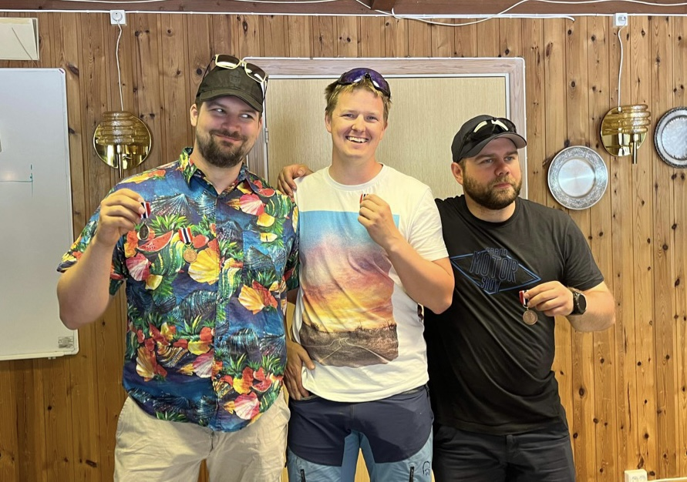
FRA V: Espen Alfheim med sølv i V1 pistol herrer, bronse i PPC MP, sølv i felt MP
Midten: Andre Storli med bronse i V1 pistol, gull V2 MP, sølv i PPC MP, gull felt MP og sølv felt pistol. OG POD´S POKAL
Høyre: Espen Magnussen med gull i V1 pistol, bronse felt MP og gull felt pistol

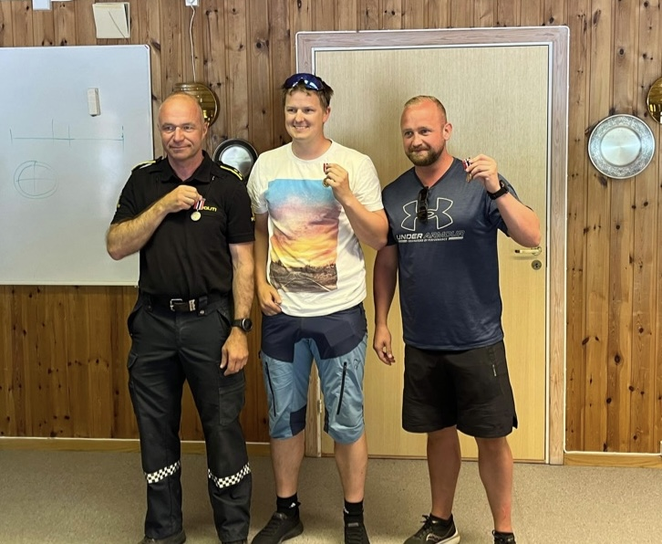
Fra venstre
Ottar Steinstø – sølv V2 MP
Andre Storli – nevnt over
Øyvind Brekker med bronse i V2 MP
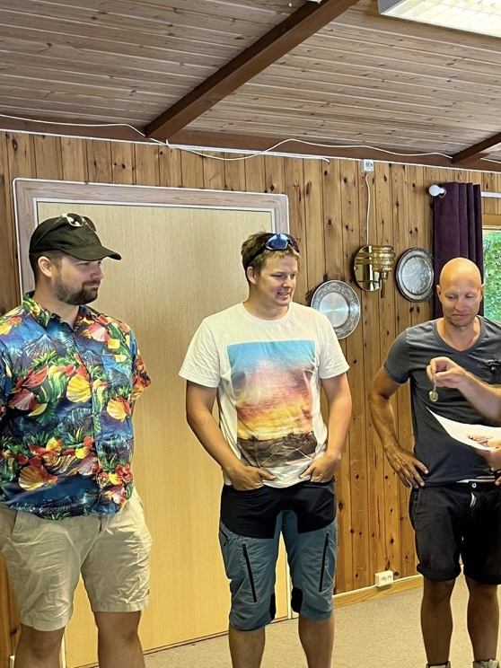
Espen Alfheim og Andre Storli nevnt over.
Thomas Hestvik gull på PPC MP

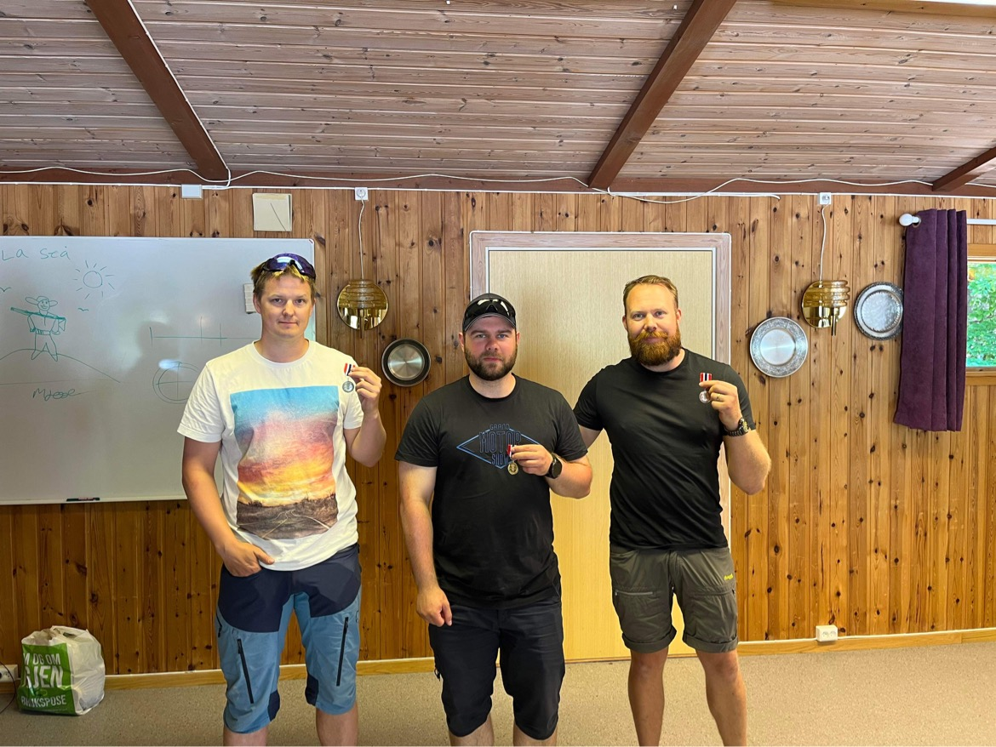
Andre Storli og Espen Magnussen nevnt over.
Til høyre – Marcus Skavdal med bronse i felt pistol

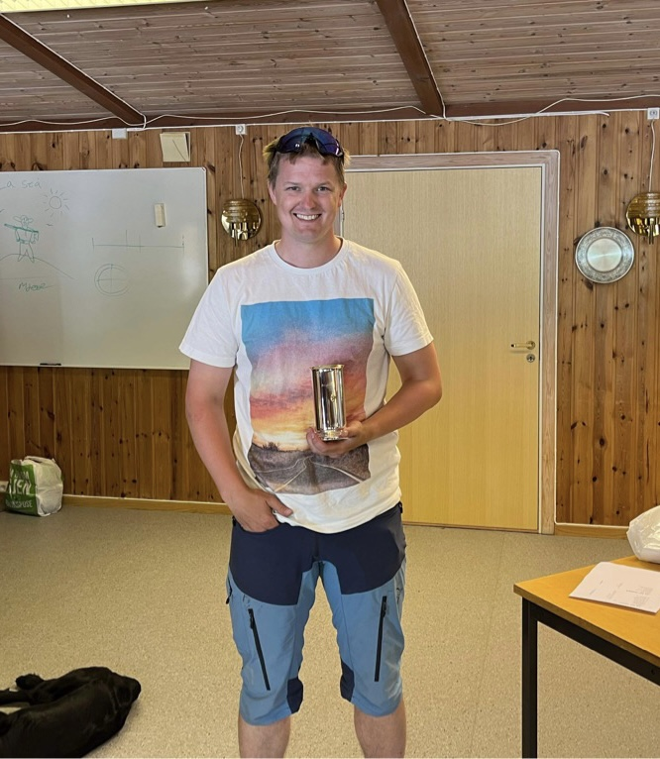
ANDRE STORLI MED POD´s POKAL – LAVESTE PLASSIFFER I PM
